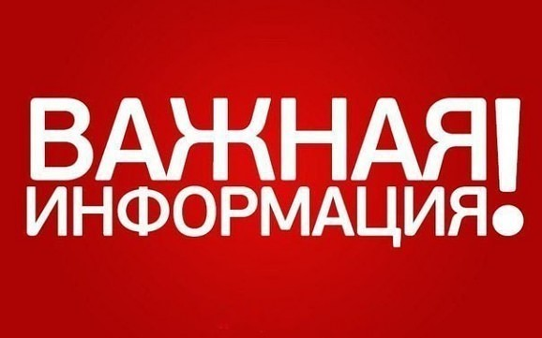
ГОРЯЧАЯ ЛИНИЯ ГИА – 9
ОТВЕТСТВЕННОЕ ЛИЦО
ПО МБОУ СОШ №1:
8(928)847-14-25
МУНИЦИПАЛЬНЫЙ ТЕЛЕФОН:
8(918)181-40-37
РЕГИОНАЛЬНЫЙ ТЕЛЕФОН:
8(928)42-42-658

